บทที่ 16
การวิเคราะห์และออกแบบระบบงาน

16.1 การวิเคราะห์ระบบงาน
ในโครงงานนี้ได้พัฒนาและออกแบบระบบงานเชิงคอมโพเนนต์ สร้างบริษัทชื่อ OlalaTour ให้บริการนำเที่ยว จองที่พักและตั๋วเดินทางโดยให้บริการผ่านอินเตอร์เน็ต ระบบประกอบด้วย 4 ส่วนหลักคือ
- ส่วนกลาง มีหน้าที่จัดการควบคุมระบบ จัดการรายละเอียดของลูกค้า สร้างชุดการเดินทาง
- ส่วนจองการเดินทาง ให้บริการจัดซื้อ และสำรองที่นั่งรถโดยสารและเครื่องบิน รวมถึงการเช่ารถบัส
- ส่วนจองที่พัก ให้บริการจองห้องพักของโรงแรมต่าง ๆ
- ส่วนจองชุดการเดินทาง (แพ็กเกจทัวร์) ให้บริการจองชุดการท่องเที่ยวของบริษัท OlalaTour
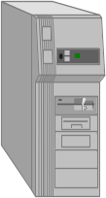

OlalaTour
Win32
application
Web Server
Application
Server
Database
Server
Web
Browsers
External
Database
Servers
รูปที่ 16-1 โมเดลของระบบงาน

โมเดลของระบบงานแสดงดังรูปที่ 16-1 เป็นสถาปัตยกรรมแบบทรีเทียร์ส (Three Tiers) ประกอบด้วย
- พรีเซ็นเตชันเทียร์ มีไคลเอนต์ 2 แบบ คือเว็บบราวเซอร์ไคลเอนต์ และวิน32แอปพลิเคชั่น (Win32Application) โดยใช้เว็บบราวเซอร์ให้บริการกับผู้ใช้ทั่วไป และใช้แอปพลิเคชั่นในการสร้างแพ็กเกจทัวร์ ผู้ที่ใช้แอปพลิเคชันจะเป็นผู้ดูแลระบบเท่านั้น
- บิสซิเนสเทียร์ ใช้อินเตอร์เน็ตอินฟอร์เมชันเซอร์วิส 5.0 (Internet Information Service 5.0) เป็นเว็บเซิร์ฟเวอร์ และคอมโพเนนต์เซอร์วิสเป็นแอปพลิเคชั่นเซิร์ฟเวอร์ เซอร์วิสทั้งสองเป็นเซอร์วิสของระบบปฏิบัติการวินโดวส์ 2000 แอดวานซ์เซิร์ฟเวอร์ คอมโพเนนต์ทั้งหมดของระบบจะถูกควบคุมโดยคอมโพเนนต์เซอร์วิส เอกสารเอชทีเอ็มแอลและเอกสารเอเอสพีถูกจัดการโดยอินเตอร์เน็ตอินฟอร์เมชันเซอร์วิส
- ดาต้าเทียร์ ใช้ไมโครซอฟต์เอสคิวแอลเซิร์ฟเวอร์ 2000 เป็นระบบจัดการฐานข้อมูล ฐานข้อมูลของบริษัท OlalaTour จะอยู่ในเครือข่ายเดียวกันกับคอมโพเนนต์ ส่วนฐานข้อมูลของสายการบิน รถประจำทาง โรงแรม จะอยู่คนละเครือข่าย
ในเอกสารนี้จะกล่าวถึงเฉพาะโครงสร้างของส่วนจองการเดินทาง ระบบจองการเดินทาง ซึ่งประกอบด้วยบริการต่าง ๆ ของระบบรถโดยสารและสายการบินต่าง ๆ ดังต่อไปนี้
- บริการค้นหาเส้นทางการเดินทาง
- จองการเดินทาง
- ยืนยันจองการเดินทาง
- ยกเลิกจองการเดินทาง

การค้นหาข้อมูลรถโดยสาร
ขั้นตอนแรกผู้ใช้จะเริ่มใช้บริการจากระบบงาน จะทำการกรอกรายละเอียดที่ต้องการหา ผลลัพธ์ที่ออกมาจะเป็นรายละเอียดต่าง ๆ ของเที่ยวการเดินทางที่เกี่ยวข้องกับคีย์เวิร์ดที่ผู้ใช้ป้อนเข้าไป ผู้ใช้สามารถเลือกในแต่ละเที่ยวการเดินทางเพื่อดูรายละเอียดเพิ่มเติมได้
การค้นหาข้อมูลเที่ยวบินมีข้อมูลที่สามารถใช้เป็นเงื่อนไขได้ดังนี้
- สถานที่ต้นทาง
- สถานที่ปลายทาง
- ตัวเลือกว่าต้องการเดินทางไปอย่างเดียว หรือ ไป-กลับ
- วันที่ เวลา ของการออกเดินทางไป
- หากเลือกการเดินทางไปกลับสามารถระบุ วันที่ เวลา ของการเดินทาง
- ชนิดของที่นั่ง
- บริษัทขนส่งที่ต้องการใช้บริการ
- การเรียงลำดับจากตัวเลือกต่างๆที่ค้นหาเจอ เช่น เรียงจากราคาที่ต่ำสุด ใช้เวลาการเดินทางน้อยที่สุด
โดยผลลัพธ์จากการค้นหาจะมีรายละเอียดของสายการบิน ดังนี้
- ชื่อเที่ยวบิน
- ชื่อสายการบิน
- สถานีต้นทาง – ปลายทาง
- เวลาขึ้นเครื่อง/เวลาลงเครื่อง
- ราคา

การค้นหาข้อมูลรถโดยสาร
ขั้นตอนนี้จะทำงานเมื่อผู้ใช้เลือกรายการค้นหาสายการเดินรถ โดยผู้ใช้จะป้อนคุณสมบัติโดยคร่าว ๆ ของสายการเดินรถที่ตนต้องการจะใช้งาน
โดยรายละเอียดข้อมูลในการค้นหารถโดยสารมีดังนี้
- สถานที่ต้นทาง
- สถานที่ปลายทาง
- ตัวเลือกว่าต้องการเดินทางไปอย่างเดียว หรือ ไป-กลับ
- วันที่ เวลา ของการออกเดินทางไป
- หากเลือกการเดินทางไปกลับสามารถระบุ วันที่ เวลา ของการเดินทาง
- ชนิดของที่นั่ง
- ชื่อบริษัทที่ต้องการใช้บริการ
- การเรียงลำดับจากตัวเลือกต่างๆที่ค้นหาเจอ เช่น เรียงจากราคาที่ต่ำสุด,ใช้เวลาการเดินทางน้อยที่สุด
ผลลัพธ์จากการค้นหาจะมีรายละเอียดรถบัส มีดังนี้
- ชื่อบริษัทขนส่ง
- ชื่อสายการเดินรถ
- สถานีต้นทาง
- สถานีปลายทาง
- เวลารถออก
- เวลาถึงที่หมาย
- ราคา

16.2 การออกแบบระบบงาน
ในโครงงานนี้จะนำเสนอการออกแบบระบบเฉพาะส่วนของระบบรถโดยสารและระบบสายการบิน ซึ่งระบบงานบริษัท Olala Tour จะนำไปใช้โดยมีรายละเอียดดังนี้

16.2.1 สร้าง Use Case
เรานำรูปแบบระบบงานมาแยกออกเป็นฟังก์ชันการทำงานโดยรวมของระบบ ในรูปแบบของยูสเคส ซึ่งมียูสเคสดังนี้

ยูสเคสของระบบรถโดยสาร
- ค้นหาข้อมูล
- ค้นหาข้อมูลข้อมูลการจอง
- ค้นหาเส้นทางเดินรถ
- ค้นหาสถานีโดยสาร
- ค้นหาบริษัทเดินรถ
- ค้นหารถโดยสาร
- จองการเดินทาง
- จองที่นั่ง
- จองรถโดยสาร (เพื่อจัดทำแพกเกจทัวร์)
- ยืนยันการจอง
- ยกเลิกการจอง

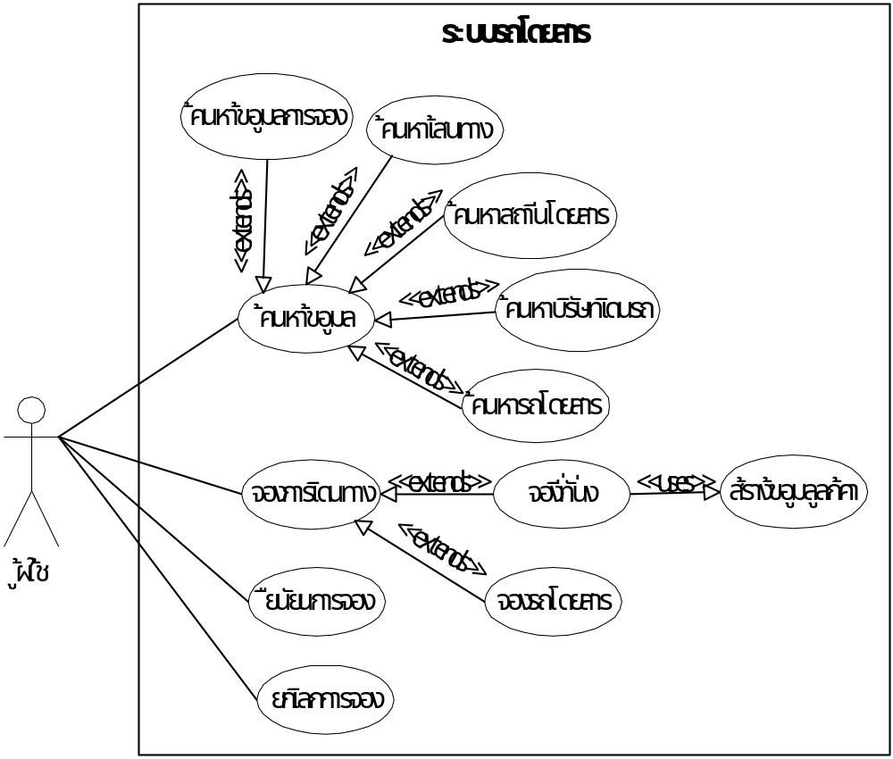
รูปที่ 16-2 ยูสเคสของระบบรถโดยสาร

ยูสเคสของระบบสายการบิน
- ค้นหาข้อมูล
- ค้นหาข้อมูลข้อมูลการจอง
- ค้นหาเส้นทางบิน
- ค้นหาสถานีสนามบิน
- ค้นหาบริษัทสายการบิน
- จองการเดินทาง
- จองที่นั่ง
- จองชุดที่นั่ง (เพื่อจัดทำแพกเกจทัวร์)
- ยืนยันการจอง
- ยกเลิกการจอง

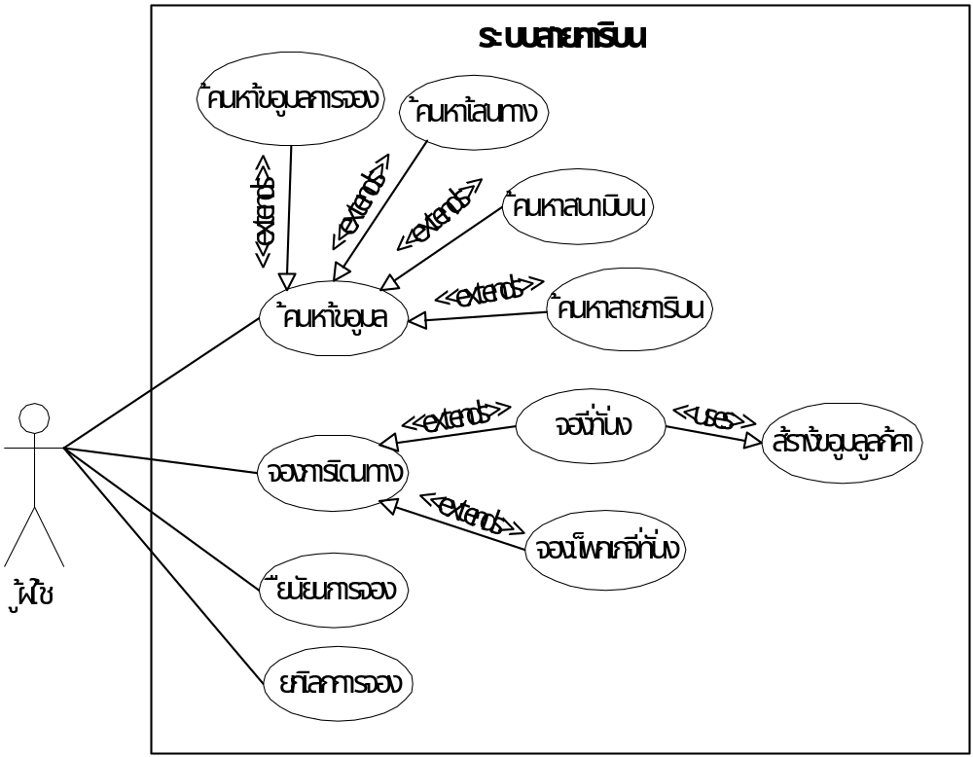
รูปที่ 16-3 ยูสเคสของระบบสายการบิน

16.2.2 ออกแบบฐานข้อมูล
การออกแบบลักษณะของข้อมูลของระบบงานมีความสำคัญมาก เราใช้อีอาร์ไดอะแกรม เป็นสัญลักษณ์แสดงความสัมพันธ์ระหว่างข้อมูลดังนี้

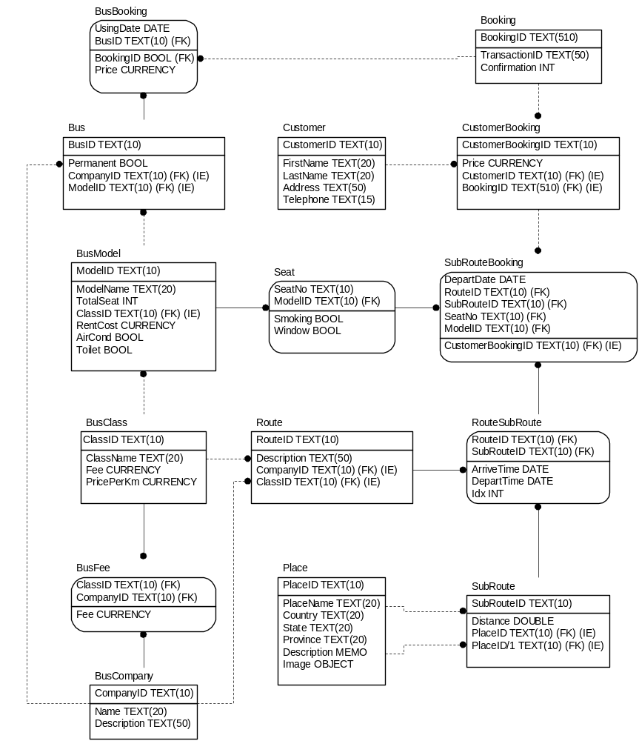รูปที่ 16-4 อีอาร์ไดอะแกรมของระบบรถโดยสาร
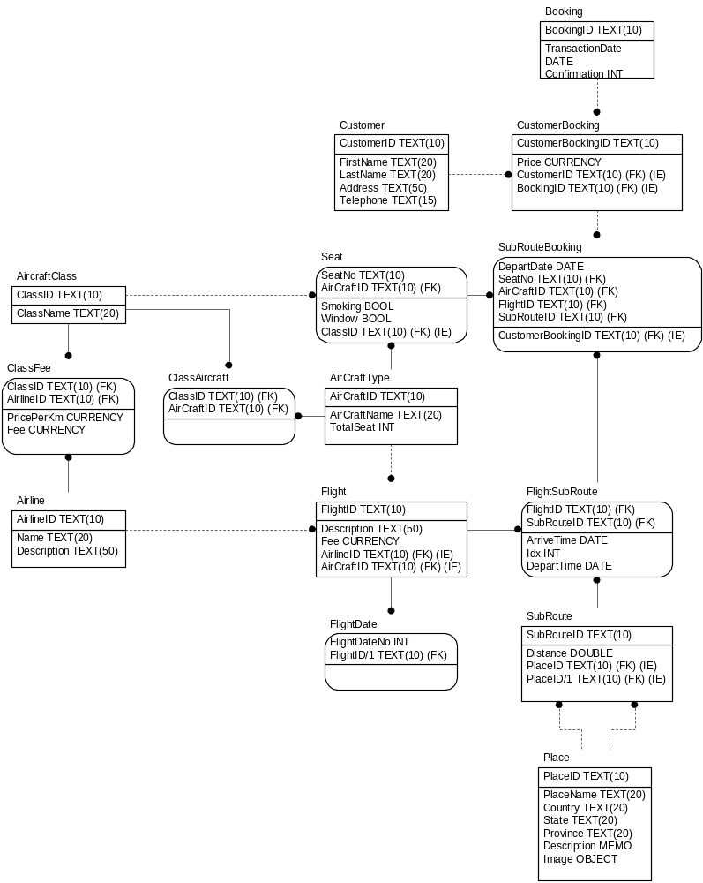รูปที่ 16-5 อีอาร์ไดอะแกรมของระบบสายการบิน

16.2.3 ออกแบบคลาสไดอะแกรม
เรานำอีอาร์ไดอะแกรมมาเป็นหาความสัมพันธ์ของข้อมูลในรูปแบบของคลาสไดอะแกรม ซึ่งโดยส่วนใหญ่เราสามารถแม็บเอ็นติตีมากกว่า 1 เอ็นติตีไปเป็นคลาส 1 คลาส
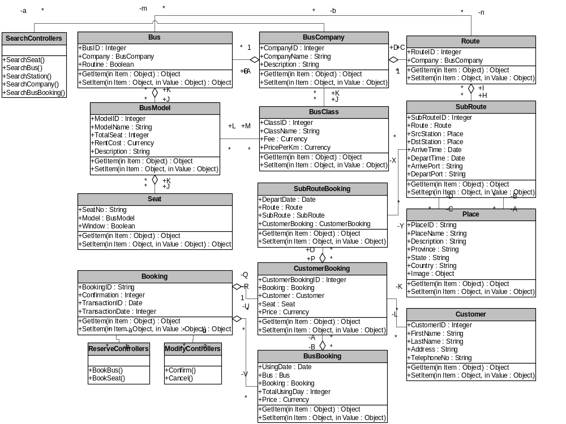

รูปที่ 16-6 คลาสไดอะแกรมของระบบรถโดยสาร

16.2.4 ออกแบบคอมโพเนนต์ไดอะแกรม
จากคลาสไดอะแกรมที่ได้ เรานำมาออกแบบเป็นคอมโพเนนต์ไดอะแกรม สิ่งที่ได้จากคอมโพเนนต์ไดอะแกรมจะเป็นไฟล์ DLL ที่เป็นคอมโพเนนต์ของของระบบงาน
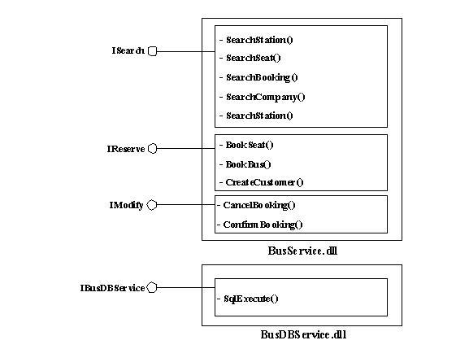
รูปที่ 16-7 คอมโพเนนต์ของระบบรถโดยสาร
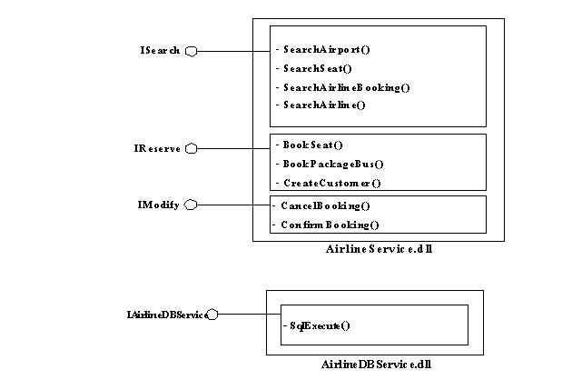
รูปที่ 16-8 คอมโพเนนต์ของระบบสายการบิน

